IOP会议系列：材料科学与工程

**纸张•开放存取**

高精度水位测量

|  |
| --- |
|  |
|  |  |

系统采用单片机和超声波传感器

引用本文：Saleem Latteef Mohammed et al 2019 IOP Conf.Ser.：Mater。科学院。工程518 042025

联机查看文章以获取更新和增强功能。

最近的引用

- 纳米液位直接无创测量技术

使用非本征光纤的变化

法布里-珀罗干涉仪

- 商品液位传感

智能家居环境中的WiFi

任义利等



此内容于2021年3月15日07:42从IP地址60.249.3.226下载

**高精度水位测量系统**

**微控制器和超声波传感器**

**Saleem Latteef Mohammed1、Ali Al-Naji1,2、Mashael M.Farjo1和Javaan Chahl2,3**

**1**医学仪器技术工程系

伊拉克巴格达中等技术大学技术学院

**2**南澳大学工程学院，Mawson Lakes，SA 5095，Australia

3澳大利亚维多利亚州墨尔本市国防科技集团联合作战分析处，邮编：3207

电子邮件：alièu abdulelah_努里艾尔-naji@mymail.unisa.edu.au（阿里·纳吉）

**抽象的。**在许多情况下，传统的基于超声波传感器的液体数据监测由于水位的动态变化而产生不可靠的读数。另外，在某些情况下，不仅需要测量水位，还需要测量水量，控制水量的盈亏。为了解决这些问题，本文提出了一种基于单片机和超声波传感器的精确非接触式水测量系统，实现了对小型储罐液位和容积的无接触测量。该系统还提供自动控制水位的报警系统，以提供水过剩或不足的预警。单片机PIC16F877A驱动传感器电路，测量超声波（PING）传感器接收到的水面反射回波随水位变化的时间变化。实验结果表明，该系统能有效地测量30cm范围内的水位和水量，误差率很小（SSE=0.033cm，RMSE=0.034cm，MAE=0.029cm，SSE=0.025升），体积测量的RMSE=0.026升，MAE=0.021升）和良好的相关系数（SCC=0.9997，KCC=0.9951），为工业应用中水位和体积的连续测量提供了准确的结果。

关键词-非接触式水测量系统，PIC16F877A单片机，超声波（PING）传感器。

# 1.  介绍

许多工业应用需要安装多个数据采集系统来测量储罐和容器中的液位和体积。从液舱收集数据在许多工业应用中起着至关重要的作用，如油罐、燃料容器、公共供水、反渗透（RO）系统和鱼缸[1-4]。

人们提出了一系列技术来使用不同类型的传感器从液体储罐收集数据，例如基于光纤的传感器[5-11]、多普勒效应[12-18]、压力传感器

[19，20]，电容变化[21-26]，表面等离子体共振[27]和楔形波[28]。然而，每种技术在不同的条件下都有其优缺点，这给研究界带来了许多挑战，包括实施成本、周围环境条件、安装、探测距离和长期维护[2,10,26]。许多研究都讨论了这些技术的原理、优点和缺点[2、8、9、24]。创建高效液体数据采集系统的技术工具已经在很大程度上

本作品的内容可根据CreativeCommonsAttribution3.0许可证的条款使用。这部作品的任何进一步分发必须保持作者的归属和作品的标题、期刊引文和DOI。

经IOP出版有限公司许可出版

因此，这项工作的重点是开发一种基于微控制器和超声波传感器的非接触式水测量系统，以扩展此类系统在稳定性、测量分辨率和成本效益方面的适用性。在最有前途的液体数据监测技术中，超声多普勒检测技术被开发出来，可以在没有任何物理接触的情况下提取水位和体积。

超声波传感器在这方面似乎很有希望用于液体数据监测，因为它们具有高精度、低成本，并且可以在高达2兆帕（MPa）的压力、高达100℃的温度和高达30米的范围内工作[13，29]。

本研究的目的是利用PIC16F877A微控制器控制的超声波（PING）传感器，通过检测液体表面的反射回波，提出一种高效、低成本、高精度的同时监测罐内液体液位和体积的装置。该系统具有可靠性好、分辨率高、成本低、易于实现、易于编程、便携、功耗低等优点。此外，该系统适用于在储罐满或空的情况下，通过报警系统实时显示液位变化。

本文的剩余部分组织如下：第2节描述了所提出的测量系统的系统设计。第3节介绍了所提出的测量系统的软件描述和适当的流程图。第4节描述了在一个小的矩形水槽中安装测量系统的实验结果。最后，第五部分给出了结论和未来的研究方向。

# 2.  系统设计

本文采用PIC16F877A单片机，在不与水直接接触的情况下，利用超声波PING传感器对水箱进行数据采集和驱动。实验测量系统的电路图如图1所示。

## 2.1.  超声波PING传感器

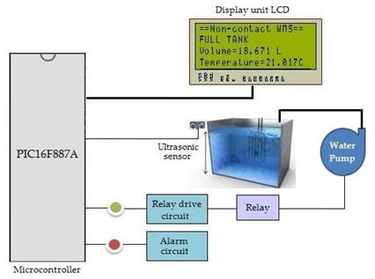

**图1**. 提出的测量系统的电路图。

超声波PING传感器是由Parallax公司制造的最具成本效益的距离传感器之一[30]，用于许多工程应用[31-34]。该传感器以高频声波的形式传播电能，并检测来自障碍物的反射或回波信号，从而根据声速确定测量范围。超声波PING传感器的物理形状如图2所示。

PING传感器通过发射回波脉冲和测量接收回波的返回时间来检测液面轮廓。PING传感器可以提供从2 cm到3 m的精确远程距离测量[30]。

如果已知介质中的声速，则换能器与介质之间的距离（𝑆）

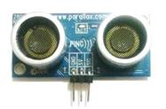

**图2**. 超声波传感器的物理形状。

液面可计算如下：

𝑆 =𝑣. ∆𝑡 (1)

式中，𝑣是介质中的声传播速度，单位为m/s，∆𝑡是发射脉冲和接收回波脉冲之间的时间。

要测量高度为30 cm（ℎ𝑟𝑒𝑓）的储罐中的液体高度（ℎ），从储罐高度中减去𝑆，如下所示：ℎ=ℎ𝑟𝑒𝑓–𝑆（2）

对于已知尺寸的矩形水箱，水箱内的水量（升）可通过以下方式测量：

𝑣𝑜𝑙𝑖𝑛 𝐿𝑖𝑡𝑒𝑟 = (𝑙 × 𝑤 × ℎ)𝑐𝑚3 × 0.001 (3)

式中，𝑙是储罐的长度（43.25 cm），𝑤是储罐的宽度（17.27 cm），ℎ是液体高度（液位），单位为cm。公式（3）取决于油箱的形状，并根据使用中油箱的形状而变化。然而，声传播速度𝑣受声传播介质温度的影响[35]。因此，环境温度的变化将导致不正确的液位读数。空气中的声传播速度可用温度近似表示为[13]：

𝑣 = 331.3 + 𝑘𝑇 (4)

式中，𝑘是速度随温度变化的速率，温度每变化1°C，速度约为0.607 m/s；𝑇是室温为15°C时的环境温度，单位为°C，超声波在空气中的传播速度为340m/s。该系统还配有一个接触式温度计传感器，用于测量罐内液体的温度。

## 2.2.  PIC16F877A微控制器

PIC16F877A微控制器是一种采用单片机技术，将多个微处理器功能子系统集成到单片机上的嵌入式数字控制装置。PIC16F877A微控制器具有5个I/O端口（33个引脚）、8K×14闪存程序存储器、256×8 EEPROM数据存储器、3个定时器、8位定时器/计数器、10位ADC，工作频率为20 MHz。PIC16F877A微控制器适用于许多数字应用[3，36，37]，因为它具有广泛的可用性、低成本、强大的中断结构、低能耗、易于编程和使用闪存重新编程[37]。

PIC16F877A的I/O端口引脚连接到PING传感器、直流电机电路、报警电路和LCD显示单元（20×4），如图1所示。PING传感器引脚连接到I/O端口，PIC通过脉冲触发PING传感器，然后测量传感器接收到的反射信号到达之前经过的时间量。直流电机电路通过与晶体管相连的继电器电路与PIC的输出引脚相连。该晶体管的集电极与继电器电路相连，发射极接地。报警电路通过发光二极管（LED）和声音蜂鸣器连接到PIC的输出引脚。LCD显示单元连接到PIC的输出端口，显示水位、水量和水温。

# 3.  软件描述

拟议测量系统的PIC编程流程图如图3所示。建议的测量系统是在质子plus（质子集成开发环境IDE）软件上使用PicBASIC语言编程的，如图4所示。质子IDE是一种高级编程语言，可用于轻松编程许多微控制器系列，并提供比其他编程语言更高效、智能的控制和语法错误检测。完成后，使用Topwin6编程器将Proton IDE生成的机器代码文件加载到微控制器内存中。完成编程后，PIC就可以连接到硬件电路上了。

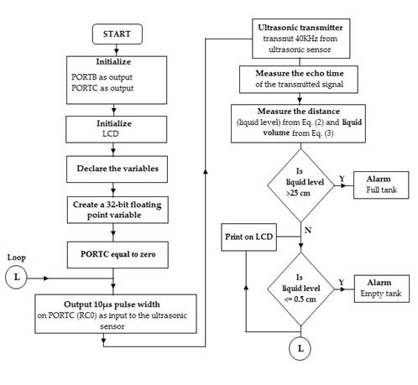

**图3**. 拟议测量系统的流程图。

# 4.  实验

## 4.1.  实验装置

使用一个尺寸为43.25cm×17.27cm×30cm的矩形水箱对所提出的测量系统进行了测试。水箱的左上角装有一个超声波PING传感器和一个接触式温度计。水箱里装满了从

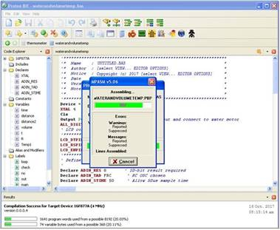

**图4**. 主程序的IDE编码。

实验中使用直流水泵约1至18升。实际液位读数是使用垂直安装在水箱上的刻度尺获得的。图5显示了实验水测量系统的实验装置。

## 4.2.  读数和统计结果

本节将讨论拟议测量系统的读数和统计结果。使用相关图、平方和误差（SSE）、均方根误差（RMSE）、平均绝对误差（MAE）、Spearman相关系数（SCC）、Kendall相关系数（KCC）和Bland Altman图计算相关性、错误率和一致性限[38，39]。在室温15°C时，水位、水量和水温的读数可以

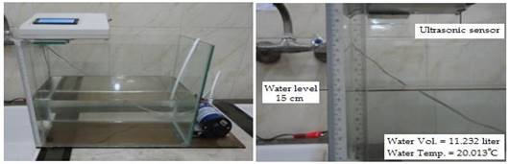

**图5**. 提出的测量系统的实验装置。

如图6所示的LCD显示单元。空水箱处会出现“无信号”信息，25 cm水位处会出现“满水箱”信息，直流水电机将在该水位处停止抽水。

为了检验该系统的分辨率，使用MATLAB将50个以cm为单位的实际水位读数与室温下（1-25）cm的实测水位进行了比较。实际液位读数与室温下测量液位读数之间的统计结果如图7所示。

根据图7（a）所示相关图的统计结果，发现实际液位读数和测量液位读数之间的最大误差约为0.07 cm，最小误差约为0.01 cm，误差率分别为0.033 cm和0.034 cm

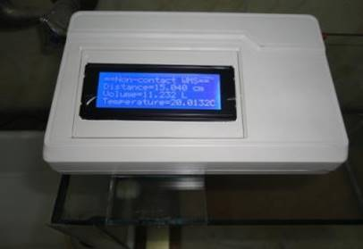

**图6**. LCD显示单元显示水箱内的水位、水量和温度读数。

SSE、RMSE和MAE分别为0.029 cm。根据图7（b）所示的Bland Altman图，实际读数和测量读数之间的平均偏差、一致性下限和上限分别为0.012、−0.052和+0.076 cm，SCC和KCC的相关系数分别为0.9997和0.9951。

实际体积读数和室温下测量体积读数之间的统计结果如图8所示。

根据图8（a）所示相关图的统计结果，实际和测量体积读数之间的最大误差约为0.065升，最小误差约为0.01升，SSE、RMSE和MAE的误差率分别为0.025升、0.026升和0.021升。根据图8（b）所示的Bland Altman图，实际读数和测量读数之间的平均偏差、一致性下限和上限分别为0.0091、−0.039和+0.057升，SCC和KCC的相关系数分别为0.9997和0.995。

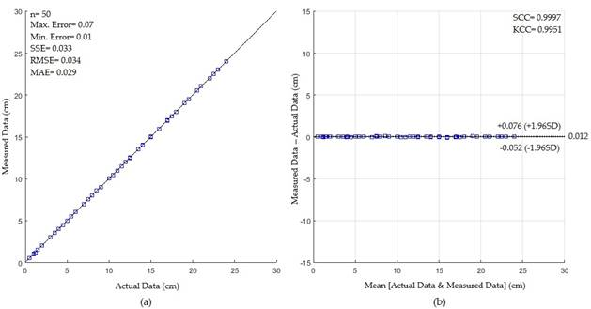

**图7**. 水位测量的统计结果采用（a）相关图，（b）Bland-Altman图。

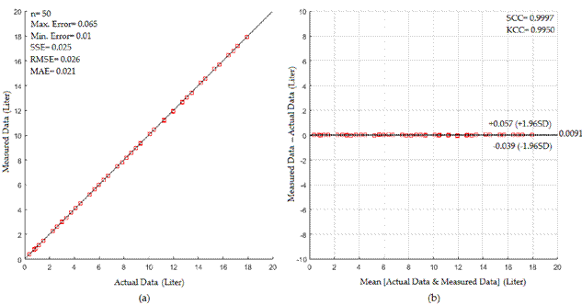

**图8**. 使用（a）相关图，（b）Bland Altman pl

*4.3. 局限性*

虽然所提出的测量系统具有精度高、成本低、使用方便、易于编程、便携、功耗低等优点，但也存在一定的局限性。第一个限制是环境温度的影响。如图9所示，对于0°C和50°C之间的温度变化，使用等式（4）显示温度对测量的影响。

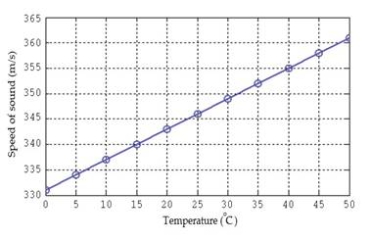

**图9**. 温度变化对声速的影响。

第二个限制是探测范围。当距离大于3m时，接收器超声传感器产生的电回波信号容易退化，因为自由空间损耗增加导致的噪声影响测量精度。

# 5.  结论

采用PIC16F877A单片机驱动的超声波PING传感器，通过自动控制电路，精确测量储液罐的水位和容积，实现储液罐的充水和缺水预警。虽然之前已经提出了几种具有更高分辨率的传感器（电子或/和光学传感器）用于液位监测任务，但我们提出的基于超声波PING传感器的系统具有许多优点，如简单、成本效益高、便携性好和能源效率高等。液位测量的最大误差约为0.07 cm，体积测量的最大误差约为0.065 l，相关系数较高（SCC=0.9997，KCC=0.9951），因此，该系统在许多工业应用中具有很大的潜力。然而，需要对鲁棒性、环境温度条件和探测范围进行进一步的研究，以考虑并获得更好的结果。

**工具书类**

[1] Yamada K、Honda H、Horiuchi S和Kinai T 2009通过陷波能量模式厚度振动进行液位传感日本应用物理杂志48 07GB08。

[2] Loizou K和Koutroulis E 2016水位传感：低成本测量系统的最新进展和性能评估measurement 89 04-214。

[3] Kalidoss R、Praniha R、Raveena P和Revathy C 2017无线通信信号处理和网络（WiSPNET）自动音频警报系统汽油液位指示器，2017年国际会议，第537-539页。

[4] James S W、Khaliq S和Tatam R P A 2002光纤传感器中的长周期光栅液位传感器会议技术摘要，2002年，第15期，第127-130页。

[5] Wang W和Li F 2014基于光纤非本征法布里-珀罗干涉仪光学和激光的大范围液位传感器，工程52 201-205。

[6] Vázquez C、Gonzalo A B、Vargas S和Montalvo J 2004本质安全液位测量用塑料光纤多传感器系统传感器和致动器A:物理116 22322004。

[7] Sohn K R和Shim J H 2009悬臂梁传感器和致动器中嵌入光纤布拉格光栅的液位监测传感器系统A:物理152 248-251。

[8] Pérez Ocón F、Rubiño M、Abril J、Casanova P和Martínez J 2006光纤液位连续计传感器和致动器A:物理125 124-132。

[9] Nath P、Datta P和Sarma K 2008液位测量用全光纤传感器微波和光学技术信函50 1982-1984。

[10] Antunes P、Dias J、Paixão T、Mesquita E、Varum H和AndréP 2015基于塑料光纤测量的液位计66 238-243。

[11] Antonio Lopez J E、Sanchez Mondragon J、LiKamWa P和May Arrioja D 2011液位测量光纤传感器光学信函36 3425-3427。

[12] 张斌，魏英杰，刘英杰，张英杰，姚Z，赵乐海，熊杰杰2017基于超声阻抗和回波能量传感器的密封金属容器外液位测量技术。

[13] Terzic J、Nagarajah C和Alamgir M 2010动态环境中使用单个超声波传感器和支持向量机（SVM）传感器和致动器的液位测量a:物理161 278-287。

[14] Sakharov V、Kuznetsov S、Zaitsev B、Kuznetsova I和Joshi S 2003使用超声兰姆波的液位传感器超声41 319-322。

[15] Ricchiuti A L、Barrera D、Urrutia A、Goicocechea J、Arregui F J和Sales S 2016基于长周期光栅和微波光子学滤波技术的连续液位传感器，见IEEE传感器期刊1652-1658。

[16] 刘杰，陈X，张Z 2006 FMCW微波液位测量系统中的一种新算法测量科学与技术17 135-138。

[17] 李平，蔡毅，沈X，纳布扎勒S，尹J和李J 2015基于MIMO超声换能器阵列的动态液位精确检测IEEE仪器与测量学报64 582-595。

[18] Khalid K、Grozescu I V、Tingg L K、Sim L T和Mohd R 2003使用微波反射技术检测燃油箱中的水1905年《测量科学与技术》14。

[19] 牛Z，赵Y，田B，郭F 2012密闭容器液位和密度测量新方法科学仪器评述83 108 125。

[20] Nikolov G和Nikolova B 2008使用差压传感器进行液位监测的虚拟技术最近9 49-54。

[21]Shim J 2013使用电容传感器和光学传感器的液位测量系统韩国海洋工程学会期刊37 778-783。

[22]Reverter F，Li X and Meijer G C 2007基于远程接地电容传感器和致动器的液位测量系统a:Physical 138 1-8。

[23]Lu G R，Hu H and Chen S Y 2010检测油水界面液位和油位的简单方法IEEJ电气与电子工程学报5 498-500。

[24]Kumar B，Rajita G和Mandal N 2014用于液位测量和控制高度测量的电容式传感器综述47 219-224。

[25]Jin B，Zhang Z，Zhang H 2015液位测量传感器和执行器用同轴圆柱形电容传感器的结构设计和性能分析a:Physical 223 84-90。

[26]Chetpattanandh K，Tapoanoi T，Phukpataranont P和Jindapetch N 2014使用叉指电容传感器和致动器进行自校准水位测量A:Physical 209 175-182。

[27]Pozo A M、Pérez Ocón F和Rabaza O 2016基于表面等离子体共振传感器的油箱连续液位传感器16 724。

[28]Matsuya I、Honma、Mori M和Ihara I 2017利用楔形波传感器测量液位18 2。

[29]Dunn W C 2006仪表、传感器和过程控制介绍Artech House。

[30]P.公司，PING超声波距离传感器。

[31]Tarulescu R视差超声波传感器在距离测量中的应用500 1。

[32]Kuantama E、Setyawan L和Darma J 2012年系统工程与技术（ICSET）国际会议上使用短消息服务（SMS）的早期洪水警报1-5。

[33]Gharkan S K，Noori A E和Mohammed S L 2013基于微控制器的车辆盲区测定和检测工程与发展杂志17 1-13。

[34]Jatmiko S、Mutiara A和Indriati M 2012《理论与应用信息技术无线杂志》水位检测系统原型37 1。

[35]Kuttruff H 2012超声学：基础与应用：Springer科学与商业媒体。

[36]Noori A E、Samter M B A和Khalid G A 2013基于微控制器的听力测量仪器的设计与实现工程与发展杂志17。

[37]Madheswari A N、Latha S和Iswarya M，2017年通信和电子系统（ICCES）残疾人用带语音控制器的太阳能轮椅，2017年第二届国际会议，第987-991页。

[38]Alnaji A和Chahl J 2017使用去除噪声伪影的机器视觉系统同时跟踪多人的心肺信号IEEE健康与医学转化工程杂志，5，no.1900510。

[39]Bland J M和Altman D J 2010评估两种临床测量方法之间一致性的统计方法国际护理研究杂志47 931-936。